Họ tên học sinh: …………………………..…..…………………… Lớp: 9B1/ …... Ngày: …. / … / 20….
- Trắc nghiệm
Câu 1: Có bao nhiêu giá trị nguyên của x để 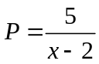 nhận giá trị nguyên
- 1 | - 2 | - 3 | - 4
Câu 2: Biểu thức 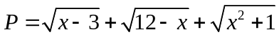 có nghĩ khi
- 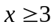 | - 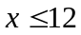
- hoặc 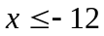 | - 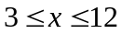
Câu 3: Rút gọn biểu thức 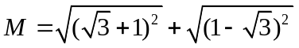
-  | -  | - 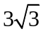
Câu 4: Phương trình 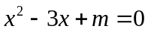 có nghiệm là , nghiệm còn lại là:
- -3 | - -2 | - 2 | - -m
Câu 5: Có bao nhiêu giá trị của tham số m để đường thẳng 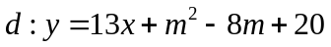đi qua điểm 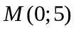
- 1 | - 2 | - 3 | - 4
Câu 6: Cho hàm số 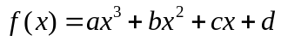. Nếu 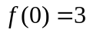, 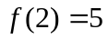 thì 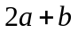 có giá trị là:
- 2 | - 0 | - 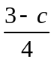 | - 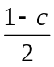
Câu 7: Cho 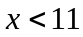, rút gọn biểu thức 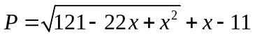
- 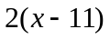 | - 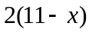 | - 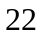
Câu 8: Phương trình sau có mấy nghiệm?
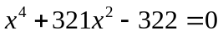
- 1 | - 2 | - 3 | - 4
Câu 9: Tìm giá trị của tham số m để phương trình 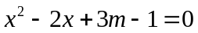có hai nghiệm 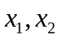 thỏa mãn 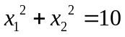
- 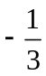 | - 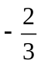 |  | - 
Câu 10: Tìm giá trị của tham số m để hệ phương trình sau có nghiệm 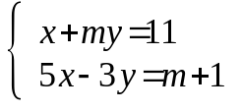
- 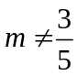 | - 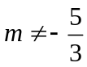 | - 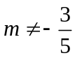 | - 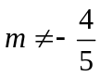
Câu 11: Hệ phương trình sau có mấy nghiệm 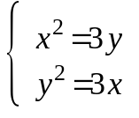
- 0 | - 1 | - 2 | - 3
Câu 12: Hệ phương trình sau có mấy nghiệm?
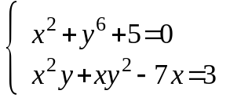
- 0 | - 1 | - 2 | - 3
Câu 13: Phương trình của đường thằng nào đưới đây đi qua điểm 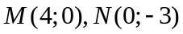
- 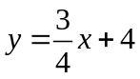 | - 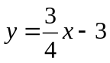 | - 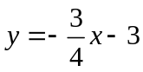 | - 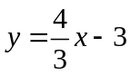
Câu 14: Tìm giá trị nhỏ nhất của biểu thức 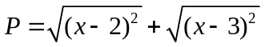
- 0 | - 0.5 | - 1 | - 2
Câu 15: Tìm giá trị lớn nhất của biểu thức 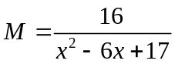
- 1 | - 2 | - 3 | - 5
Câu 16: Ký hiệu 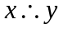 là tổng các số tự nhiên nằm trong khoảng 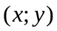. Ví dụ: 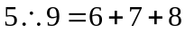. Tính 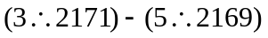
- 4346 | - 4347 | - 4348 | - 4350
Câu 17: 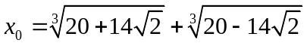 là nghiệm của phương trình nào dưới đây:
- 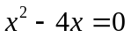 | - 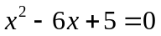
- 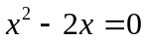 | - 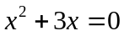
Câu 18: Gọi P là giá trị lớn nhất của biểu thức 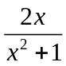. Khẳng định nào dưới đây là đúng:
- 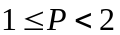 | - 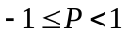 | - 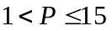 | - 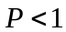
Câu 19: Cho a, b, c là các số thực thỏa mãn điều kiện . Tính giá trị của biểu thức 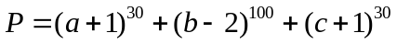
- 1 | - 2 | - 30 | - 64
Câu 20: Phương trình 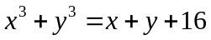 có bao nhiêu nghiệm nguyên?
- 0 | - 1 | - 2 | - 4
Câu 21: Hệ phương trình sau có mấy nghiệm?
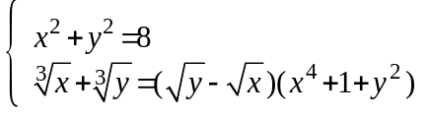
- 1 | - 2 | - 3 | - 4

Câu 22: Phương trình 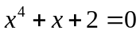 có mấy nghiệm?
- 0 | - 1 | - 2 | - 3
Câu 23: Tổng các góc của ngũ giác lồi bằng bao nhiêu độ?
- 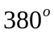 | - 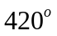 | - 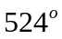 | - 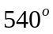
Câu 24: M là điểm thuộc cạnh CD của hình bình hành ABCD. Tỉnh tỉ số diện tích cảu tam giác MAB và hình bình hành ABCD.
 | -  | -  | - 
Câu 25: Cho tam giác ABC có 3 góc nhọn, gọi S là diện tích tam giác ABC, khi đó:
- 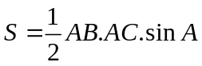 | - 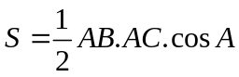
- 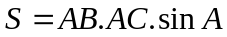 | - 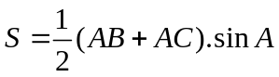
- Tự luận
Bài 1: Cho tam giác ABC nội tiếp đường tròn tâm O, hạ OH, OK, OM lần lượt vuông góc với các cạnh CA, BC, AB. Biết OH < OK < OM. Chứng mình rằng C < A < B.
Bài 2: M là điểm di động trên nửa đường tròn đường kính AB = 2R = 36cm. Hạ MH vuông góc với AB. Gọi 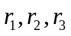 lần lượt là bán kính đường tròn nội tiếp các tam giác AMB, AMH, BMH. Giá trị lớn nhất của 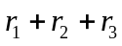 là?
---- Hết -----

